Sprint Backlog, Scrumboard, Burndown, cronograma, Daily e impedimentos
Cierre del Sprint 6, Sprint 7 en curso (corte al 4/11) y plan hasta la semana 18
Equipo 11 · Cristian Higuera – Joaquín Allendes
Avance a la semana 14 · corte al 4 de noviembre de 2026 · Versión 0.2 (avance)
Campo | Detalle
Proyecto | Agente de IA para análisis en la Bolsa (RepAgenteIA)
Asignatura | Portafolio de Título · CAPSTONE PTY4614 · Duoc UC, Sede Valparaíso
Metodología | Ágil · Scrum
Estado del documento | Borrador de avance. Debe contrastarse con el tablero de Trello, que sigue este mismo plan hasta la semana 18.

1. Sprint 6: cierre de la Fase 2
- Semanas y fechas: 11 y 12 · 12 al 23 de octubre de 2026.
- Meta del sprint: cerrar la Fase 2 con el MVP operativo sobre Capital.com y la documentación de la fase.
- Resultado: 61 de 77 puntos terminados (79 %). Pasaron al Sprint 7: 16 puntos (versión para celular y tablet, y copy trading).

Sprint Backlog del Sprint 6
Los puntos son estimaciones propuestas. Responsables por confirmar con Trello.
ID | Tarea | Historias | Pts | Estado
T-01 | Vigilancia automática del agente | US-28 | 8 | Hecho
T-02 | Resumen de cuenta y diario de operaciones | US-17, US-18 | 10 | Hecho
T-03 | Migración de MetaTrader 5 a Capital.com (REST y WebSocket) | Habilitador | 8 | Hecho
T-04 | Backtesting con replay | US-11 | 8 | Hecho
T-05 | Estándar de código, nombres en español y documentación de archivos | Habilitador | 5 | Hecho
T-06 | README del repositorio | US-35 | 3 | Hecho
T-07 | Cuenta propia de Capital.com y perfil de usuario | US-03, US-04 | 8 | Hecho
T-08 | Guía 2.4 de la Fase 2 (español e inglés) | US-35 | 3 | Hecho
T-09 | Planes y billetera de prueba | US-05 | 5 | Hecho
T-10 | Sesión persistente | US-02 | 3 | Hecho
T-11 | Versión para celular y tablet | US-30 | 8 | En progreso
T-12 | Copy trading funcional | US-21 | 8 | En progreso

2. Sprint 7 en curso (corte al 4 de noviembre)
- Semanas y fechas: 13 y 14 · 26 de octubre al 6 de noviembre de 2026. Al corte han pasado 7 de los 10 días hábiles.
- Meta del sprint: cerrar los vacíos de documentación señalados en la revisión y terminar lo que quedó en curso.
- Lo que pasó: además del plan (42 puntos) apareció trabajo no planificado por 53 puntos: publicar la plataforma en un hosting, cambiar a PostgreSQL, verificar el correo de los usuarios, agregar textos legales, soporte y controles de seguridad del perfil. El alcance real del sprint (95 puntos) supera con holgura la capacidad del Sprint 6 (61 puntos terminados de 77).
- Estado de lo planificado (42 pts): 6 hechos, 5 en revisión, 16 en progreso y 15 por hacer.
- Estado de lo agregado (53 pts): 40 hechos y 13 en revisión.
- Riesgo: las tareas T-17, T-18, T-19, T-23 y T-25 (15 puntos) siguen Por hacer a dos días del cierre. Si no se terminan, pasan al Sprint 8.

2.1 Tareas planificadas
Responsable propuesto, a validar. En las tareas ya iniciadas se indica la evidencia (commits o documento) en lugar del responsable.
ID | Tarea | Historia | Resp. | Pts | Estado | Evidencia
T-13 | Terminar copy trading (viene del Sprint 6, antes T-12) | US-21 | Cristian | 8 | En progreso | 79394f5 (23/10)
T-14 | Terminar la versión para celular y tablet (viene del Sprint 6, antes T-11) | US-30 | Joaquín | 8 | En progreso | 655bedb, 9d4430b, 36364d1 (28 al 30/10)
T-15 | Alinear el repositorio a la estructura institucional | US-40 | — | 3 | Hecho | RepAgenteIA, evidencia de sistema (3 y 4/11)
T-16 | Documentos de metodología Scrum (visión, backlog, DoD, sprints, retrospectivas) | US-35 | — | 5 | En revisión | Versión 0.2 de estos documentos (4/11)
T-17 | Modelo de datos: diagrama entidad-relación | US-38 | Joaquín | 3 | Por hacer | —
T-18 | Diagramas UML (casos de uso, clases, secuencia y componentes) | US-38 | Joaquín | 5 | Por hacer | —
T-19 | Requisitos no funcionales con valores medibles | US-38 | Joaquín | 3 | Por hacer | —
T-23 | Corregir el README con la estructura actual | US-39 | Cristian | 2 | Por hacer | —
T-24 | Tomar capturas nuevas y actualizar la presentación | US-40 | — | 3 | Hecho | Capturas subidas a RepAgenteIA y presentación en Slides
T-25 | Renombrar archivos individuales, configurar Git y subir la presentación en .pptx | US-40 | Ambos | 2 | Por hacer | —

2.2 Trabajo agregado durante el sprint
Cada fila indica los commits donde está el trabajo (se pueden revisar con git show <código>). Los puntos son una propuesta por validar.
ID | Tarea | Historia | Pts | Estado | Evidencia
T-31 | Verificación de correo, recuperación de contraseña y contraseña fuerte con medidor | US-42, US-43 | 11 | Hecho | b78bc34, 994c7ff, 5db7bc8 (29 y 30/10)
T-32 | Adaptador a PostgreSQL y selector de base de datos | US-48 | 5 | Hecho | ac60118 (28/10)
T-33 | Publicación de la plataforma en un hosting cPanel con proxy y WebSocket | US-47 | 8 | Hecho | Bitácora del 27/10
T-34 | Vigilante de procesos, página de mantenimiento 503 y telemetría apagada | US-49 | 3 | Hecho | 98855ed, 4417506, 74452bf (29/10 al 3/11)
T-35 | Portada de presentación con el agente integrado | US-50 | 5 | Hecho | fc0b3bf (29/10)
T-36 | Rendimiento de la página y del chat del agente | Habilitador | 5 | Hecho | 3eef17e, dc8f1a0 (30/10)
T-37 | Corrección de la exposición del Resumen y del historial de Inicio | US-17, US-18 | 3 | Hecho | 5a3533c (30/10)
T-38 | Términos de uso, privacidad, aviso de riesgo y aceptación en el registro | US-45 | 5 | En revisión | 36cb613, b407eb8, 29bc505 (3/11)
T-39 | Vista de soporte: reporte de problemas, preguntas frecuentes y contacto | US-46 | 3 | En revisión | 5594f80, 2b51bce (3/11)
T-40 | Perfil: cerrar sesión en todos los dispositivos y quitar la API de Capital.com | US-44 | 5 | En revisión | 0557c00, ba0082b, 4f1085a (3/11)

3. Scrumboard
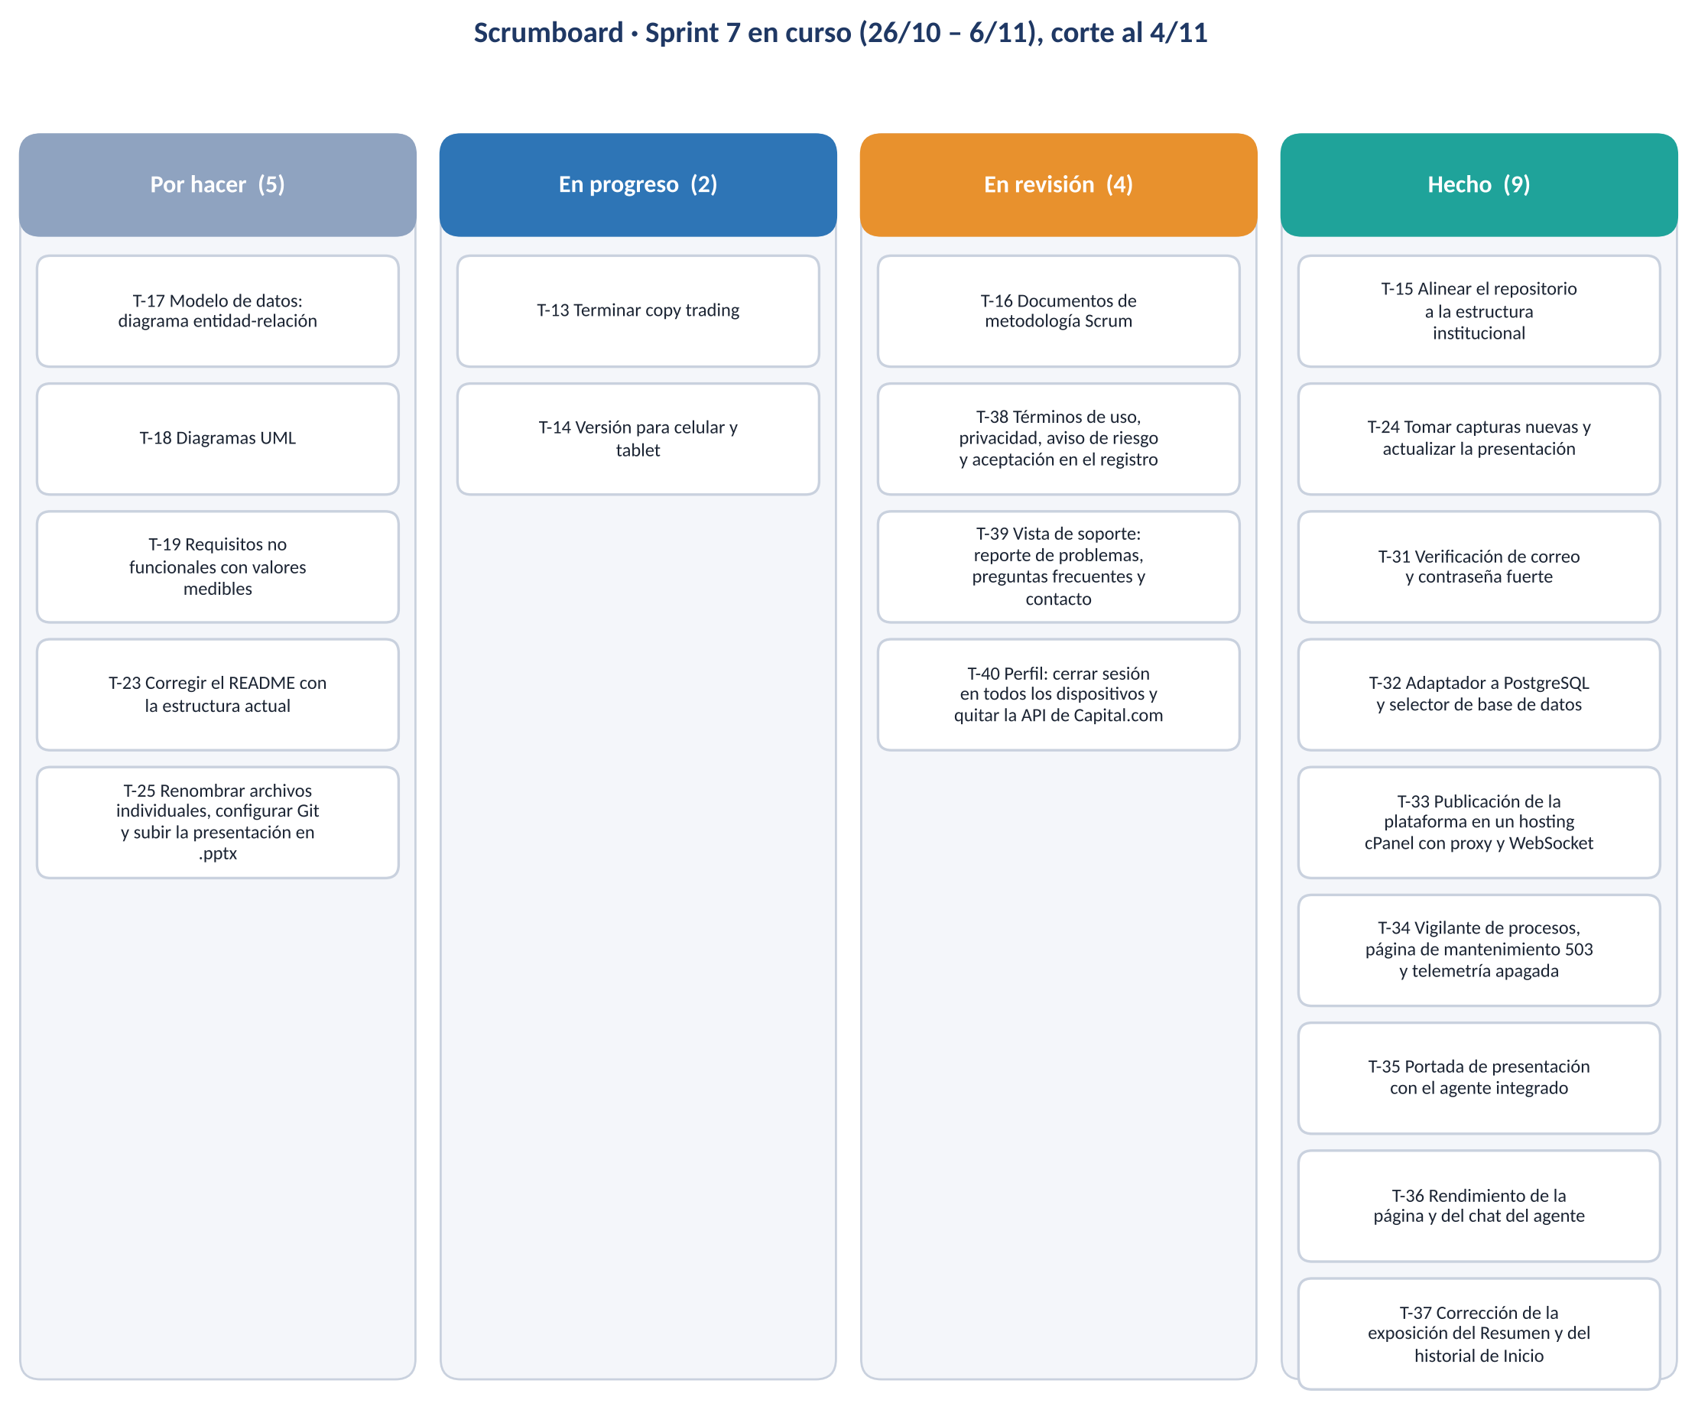
Scrumboard del Sprint 7 al 4 de noviembre
Estado del tablero al corte. Debe coincidir con la lista del tablero de Trello.

4. Burndown Chart del proyecto
El Product Backlog sumaba 231 puntos al cierre del Sprint 6 y el proyecto se cierra en la semana 18. En ese momento quedaban 84 puntos pendientes, un poco por encima de la línea ideal (77). Durante el Sprint 7 se agregaron 45 puntos de historias nuevas (US-42 a US-50) y se terminaron 32 de ellos, así que hoy quedan 97 pendientes de 276: el avance real sube en vez de bajar porque el alcance creció. El plan de los sprints 7 a 9 cierra todo lo pendiente antes de la semana 18.
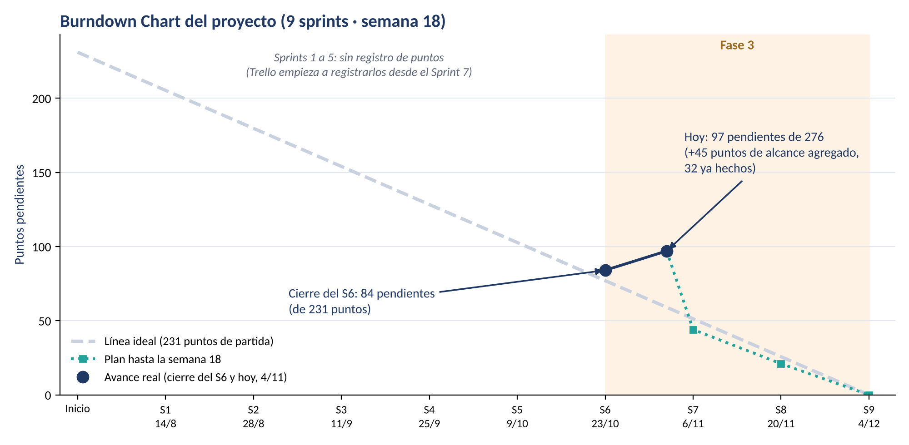
Burndown del proyecto
Sprint | Semanas | Cierre | Ideal | Real | Plan
S1 | 1 – 2 | 14/8 | 205,3 | —
S2 | 3 – 4 | 28/8 | 179,7 | —
S3 | 5 – 6 | 11/9 | 154 | —
S4 | 7 – 8 | 25/9 | 128,3 | —
S5 | 9 – 10 | 9/10 | 102,7 | —
S6 | 11 – 12 | 23/10 | 77 | 84
S7 | 13 – 14 | 6/11 | 51,3 | 97 (hoy, 4/11) | 44
S8 | 15 – 16 | 20/11 | 25,7 |  | 21
S9 | 17 – 18 | 4/12 | 0 |  | 0
Real: puntos pendientes. Los sprints 1 a 5 no registraron puntos; desde el Sprint 7 se registran en Trello. Plan: puntos que quedan pendientes al cierre de cada sprint si se cumple lo previsto.

5. Cronograma básico (semanas 1 a 18)
El cronograma muestra, semana a semana, lo entregado y lo que falta hasta la entrega final en la semana 18. El documento formal de modelos de datos y arquitectura estaba planificado para las semanas 7 y 8 (Sprint 4) y se reprograma a las semanas 13 y 14 (Sprint 7).
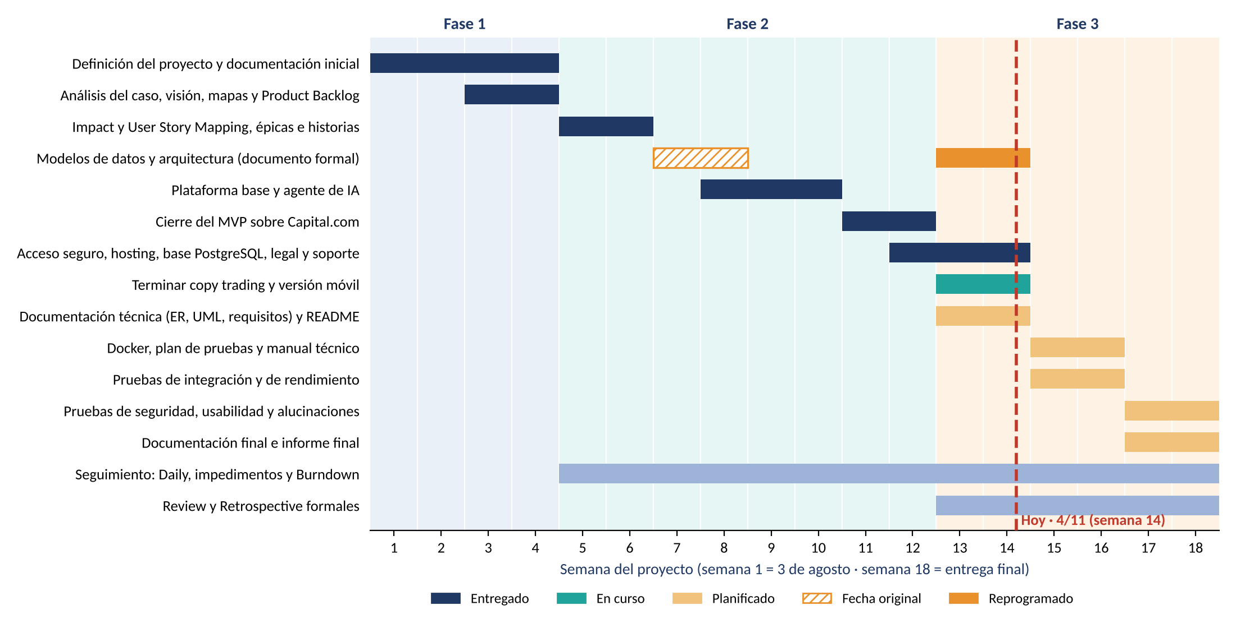
Cronograma básico del proyecto

6. Plan de los sprints 8 y 9
Los responsables siguen la distribución de roles de la Guía 1.5. Propuesta por validar. Todo lo pendiente cierra antes de la semana 18, con 21 puntos en el Sprint 8 y 21 en el Sprint 9. Lo que no termine el Sprint 7 se suma al Sprint 8.

Sprint 8 · semanas 15 y 16 · 9/11 al 20/11
Meta: dejar el sistema desplegable y probado.
ID | Tarea | Historia | Responsable | Pts | Estado
T-20 | Docker: Dockerfile, docker-compose, .env.example y requirements.txt corregido | US-34 | Cristian | 5 | Por hacer
T-21 | Plan de pruebas y pruebas unitarias y de integración | US-31 | Joaquín | 8 | Por hacer
T-22 | Manual técnico de instalación y despliegue | US-39 | Cristian | 3 | Por hacer
T-26 | Pruebas de rendimiento | US-32 | Joaquín | 5 | Por hacer

Sprint 9 · semanas 17 y 18 · 23/11 al 4/12
Meta: cerrar las pruebas y entregar el proyecto en la semana 18.
ID | Tarea | Historia | Responsable | Pts | Estado
T-27 | Pruebas de seguridad (credenciales, límites de riesgo y acceso) | US-33 | Joaquín | 5 | Por hacer
T-28 | Evaluar y reducir las alucinaciones del agente | US-36 | Cristian | 5 | Por hacer
T-29 | Pruebas de usabilidad con usuarios | US-37 | Joaquín | 3 | Por hacer
T-30 | Documentación final e informe final | US-41 | Ambos | 8 | Por hacer

7. Daily Meeting
Formato (15 minutos). Cada integrante responde tres preguntas: ¿qué hice desde la última Daily?, ¿qué haré hoy? y ¿qué me bloquea? Los bloqueos se anotan en el registro de impedimentos.
Modalidad. En persona o por videollamada cuando coinciden los horarios; si no, por escrito en el chat del equipo antes de las 10:00. (Propuesta por validar.)

Registro de actividad diaria (Sprints 6 y 7)
Esta tabla no es un acta de Daily. Resume lo que el equipo dejó registrado en sus commits entre el 13/10 y el 4/11 (solo aparecen los días con commits; un día sin fila no tuvo commits). Sirve como evidencia del “qué hice” mientras se retoma el registro de las dailies.
Fecha | Actividad registrada en commits
13/10 | portafolio, pestaña resumen + diario; Agente con vigilancia automática, gráfico reestructurado (comparar, pantalla completa, VENDER/COMPRA…
14/10 | Cambios al graficos y un par de arreglos; desglo carpetas; desglo carpeta; Ajustes archivos de components (+1 más)
15/10 | Reestructuración de archivos y cambio de nombres.; Limpieza: quitar .pyc versionado por error; Actualización, documentación y encabezado y pie de credito de todos los archivos.
16/10 | Mejoras: - Backtesting con replay - Cortina de transición entre secciones de la plataforma - Traslad…; Migración de MT5/XM a Capital.com (API REST) + WIP de layout; Capital.com: WebSocket en vivo, rendimiento y adaptación de vistas
18/10 | Mejoras versión MT5: módulo de noticias y clasificación
19/10 | Capital.com: tickets de texto, volumen en lotes, SL/TP, rendimiento y Diario con detalle; Ajustes tiempos de respuestas Implementación mejoras apartado de noticias Correcciones a componentes…; Estándar de código, nombres en español, fachadas eliminadas y mejoras de Capital.com
20/10 | Ajustes generales; problemas de merge; Creación de perfl de usuario con base de datos; borrando instaladores (+3 más)
21/10 | Mejoras de respuuesta y corrección de lista de activos.
22/10 | Menu de usuario con iconos de linea y logo de Adidas con Capital; Ajustes e implementación de prueba; Arreglo de nombres del buscador
23/10 | Implementación en proceso de copy trading funcional; Ajustes limites del agente; eliminar instalador; Responsivo para celular: barra inferior, hojas de Operar/Lista/Favoritos y Cartera sin grafico (+5 más)
28/10 | Mejoras apartado responsiva; Adaptador a PostgreSQL y selector de base de datos (BASE_DATOS); Reajustes de responsivoss en resoluciones bajas
29/10 | Integración de pagina de portada y agente; Mensajes de error neutros: «la base de datos» en lugar de «Supabase»; Vigilante que revive el servidor de precios y Streamlit si se caen; Verificación de correo, recuperación de contraseña y nueva pantalla de conexión (+3 más)
30/10 | Medidor de contraseña en vivo y formularios en registro y recuperación; Medidor de contraseña en Shadow DOM (arregla NotFoundError removeChild) y confirmación sin rerun; Exposición del Resumen en moneda de la cuenta y detalle de cierres en el historial de Inicio; El símbolo de la cabecera de precio se ve como botón en celular y tablet (+5 más)
3/11 | Desactiva la telemetría de Streamlit (gatherUsageStats = false); Plantilla del .htaccess del hosting y nota sobre el puerto del servidor de precios; Página de mantenimiento para el error 503 y su configuración en la plantilla del .htaccess; Términos de uso, privacidad y cookies, aviso de riesgo y casilla de aceptación en el registro (+12 más)
4/11 | Perfil: quitar la sección de autenticación en dos pasos (no está programada); Perfil: quitar la lista de autorizaciones aceptadas; Revertir: volver a mostrar las autorizaciones aceptadas en Perfil; Notificaciones: interruptores reales (agente, posiciones, alertas de precio) y alertas por usuario (+7 más)
Registro de dailies (completar cada día desde el Sprint 7):
Fecha | Integrante | Qué hice | Qué haré hoy | Bloqueos

8. Registro de impedimentos
Historial de los obstáculos del proyecto hasta el 4 de noviembre, con su nivel de impacto (Alto, Medio) y su estado. Los impedimentos IMP-09 a IMP-16 salen de los hallazgos anotados en la bitácora del proyecto durante el Sprint 7. Se agregan filas nuevas apenas aparece un bloqueo.
ID | Fecha | Impedimento | Nivel | Acción tomada | Resp. | Estado
IMP-01 | Fase 2 | MetaTrader 5 con XM exige un terminal de escritorio en Windows y XM no ofrece una API pública | Alto | Se evaluaron alternativas y se migró a la API REST de Capital.com | Cristian | Resuelto (16/10)
IMP-02 | 16/10 | MetaTrader 5 estaba acoplado en unos 27 archivos del proyecto | Alto | Se creó un selector de proveedor y un módulo de compatibilidad, y se migraron los imports por etapas | Cristian | Resuelto (16/10)
IMP-03 | 16/10 | Capital.com pide 2FA activo, y la contraseña de la API key es distinta de la de la cuenta | Medio | Se documentó el procedimiento y se validó la conexión con la cuenta demo | Cristian | Resuelto (16/10)
IMP-04 | Fase 2 | Error de certificados SSL en Windows cuando la ruta del proyecto tiene tildes | Medio | Se usa una copia del certificado en una ruta sin tildes | Cristian | Resuelto (Fase 2)
IMP-05 | Fase 2 | Cuesta coincidir en horarios porque ambos integrantes atienden otros proyectos | Medio | Reuniones flexibles, Daily asíncrona por chat y reparto de tareas claro | Ambos | Abierto
IMP-06 | Fase 2 | Poca experiencia aplicando Scrum en un proyecto real | Medio | Consulta al docente y documentación de la metodología (este conjunto de documentos) | Ambos | En curso
IMP-07 | 20/10 | La revisión detectó que faltan documentos de la metodología ágil y de la documentación técnica | Alto | Se agregó el trabajo al Sprint 7; los documentos de metodología están en revisión (v0.2) y faltan los técnicos | Ambos | En curso
IMP-08 | 20/10 | El historial de commits muestra un aporte desigual entre los integrantes: Joaquín se va incorporando de a poco al desarrollo | Medio | Reparto de tareas por rol en cada sprint, commits desde el usuario propio de cada uno y tareas técnicas para Joaquín (T-17 a T-19); se revisa en la retrospectiva del Sprint 7 | Ambos | En curso
IMP-09 | 22/10 | La empresa prefiere un hosting cPanel y Streamlit no corre como aplicación WSGI: necesita un proceso propio y WebSocket | Alto | Se descartó el piloto en AWS y se publicó con proxy en .htaccess, procesos propios y WebSocket | Equipo | Resuelto (27/10)
IMP-10 | 22/10 | requirements.txt trae comandos pip install en vez de paquetes, no incluye streamlit ni cryptography y pide MetaTrader5, que solo existe en Windows | Medio | Se armó un requirements-servidor.txt de 24 paquetes; falta corregir el archivo del repositorio (va en T-20) | Equipo | Abierto
IMP-11 | 27/10 | El hosting limita a 1 GB de memoria y 1 núcleo, y ofrece Python 3.11 (la plataforma se desarrolló en 3.12) | Medio | Se midió el consumo (68 MB la aplicación mínima, 239 MB la pantalla de inicio) y se instaló en 3.11; falta probar con varios usuarios | Equipo | En curso
IMP-12 | 27/10 | El .git del hosting quedó dañado y el proyecto estaba dentro de una carpeta pública | Medio | Se reemplazó .git por un clon limpio y se bloquearon .env y .git en el proxy | Equipo | Resuelto (27/10)
IMP-13 | 27/10 | Claves del .env quedaron visibles en una captura de pantalla | Alto | Se recomendó rotarlas, cuidando la clave que cifra las cuentas de Capital guardadas | Equipo | Abierto
IMP-14 | 30/10 | Error removeChild en el medidor de contraseña por reescribir un elemento que React controla | Medio | Se movió el medidor a Shadow DOM y se verificó en el servidor | Equipo | Resuelto (30/10)
IMP-15 | 2/11 | La plataforma se cayó (error 503) cuando el servidor se reinició | Alto | Vigilante por cron que revisa cada minuto y relanza los procesos, más una página de mantenimiento | Equipo | Resuelto (2/11)
IMP-16 | 3/11 | Quitar la API de Capital no cortaba la cuenta real, porque el servidor de precios conservaba su copia en memoria | Medio | El servidor verifica cada 30 segundos que la credencial siga existiendo | Equipo | Resuelto (3/11)
Las fechas «Fase 2» corresponden a obstáculos mencionados en los diarios de reflexión sin fecha exacta.

